Технологическая карта

1.Рисуем на ткани 20*20см букву (инициал своего имени или фамилии)  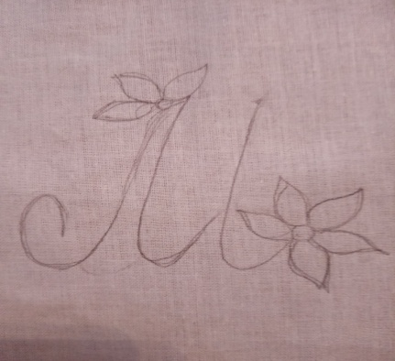 | 4. При вышивании обратить внимание положение нити и иглы в одном направлении  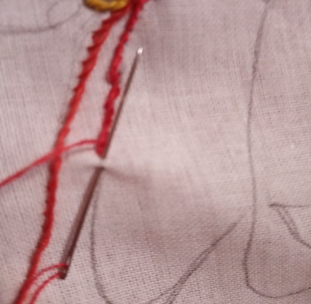
2. Начинаем вышивать от начала буквы  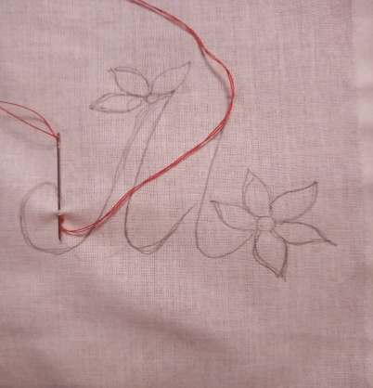 | 5. Вышиваем украшение у буквы  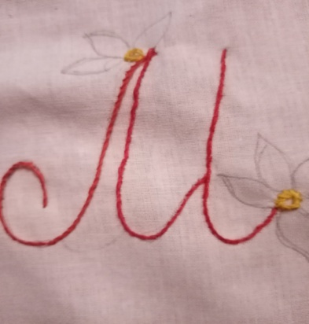
3. Продолжаем вшивать  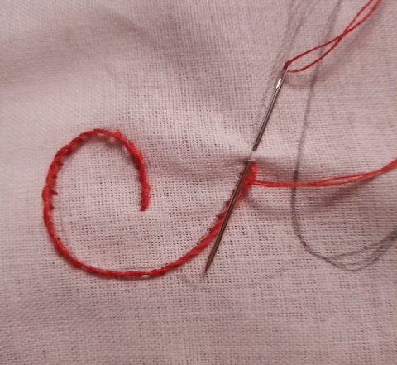 | 6. такая буква красива получилась  